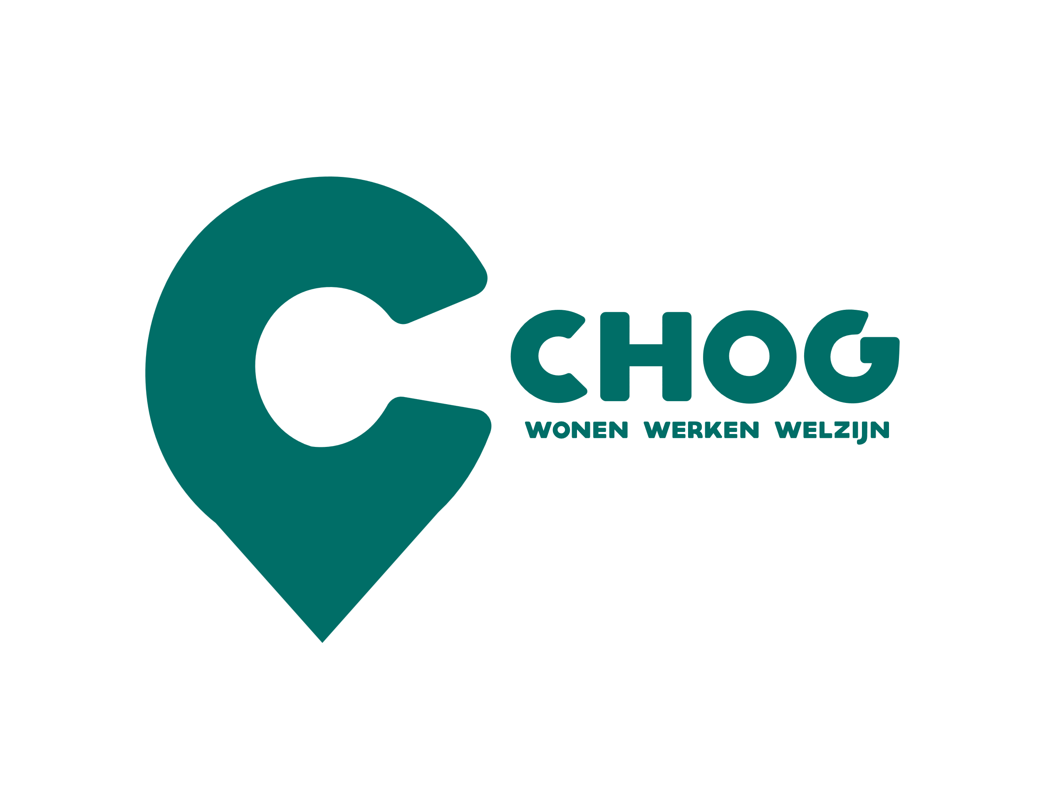

**Privacyverklaring**

Wij als stichting Christelijke Hulpverlening Oost – Groningen (verder: CHOG) vinden het erg belangrijk dat we op een juiste manier omgaan met jouw privacy en persoonsgegevens. Dit doen wij door de richtlijnen te volgen van de Algemene Verordening Gegevensbescherming (AVG). In onze privacyverklaring wordt toegelicht welke gegevens wij verwerken, waarom wij die verwerken en welke rechten jij hebt bij het verwerken van gegevens. Daarnaast kun je van ons verwachten dat wij er alles aan doen om de gegevens die wij verwerken goed te beveiligen.

De gegevens die wij van jou verzamelen worden bij de intake ingevuld op het intakeformulier en het aanmeldformulier, daarnaast kunnen we deze gegevens aanvullen en wijzigen waar nodig. Deze gegevens slaan we op in jouw persoonlijke cliëntdossier in online cliëntdossier NEDAP ONS en in de beveiligde OneDrive van CHOG. Voor de veiligheid bewaren we van belangrijke documenten zoals jouw zorgovereenkomst ook een papieren kopie, die in een afgesloten archiefkast zitten. Hier hebben alleen medewerkers van CHOG en eventuele andere begeleiding toegang tot, ook jij als cliënt van ons kan toegang krijgen tot je eigen dossier. Dit kan eenmalig zijn, maar je kunt hier ook inloggegevens van krijgen. De aanvraag hiervan loopt via je persoonlijk begeleider.

De gegevens die wij van jou verzamelen zijn je:

**Cliëntdossier**

* Naam
* Geboortedatum
* Geboorteplaats
* Adres
* Contactgegevens (telefoonnummer & email)
* BSN nummer
* Identiteitskaart/paspoort nummer en einddatum
* Contactgegevens andere hulpverlening
* Medische gegevens / diagnostiek / problematiek

**Documenten** *(indien van toepassing)*

* Zorgovereenkomst
* Eventueel huur-/woonovereenkomst (alleen als je ook bij ons huurt)
* Ondertekend begeleidingsplan
* Correspondentie met andere instanties (waarvan jij toestemming hebt gegeven)
* Drugstesten
* ID kaart (alleen met uitzonderlijke toestemming van jou en onklaar gemaakt)

**Rapportage**

* Korte verslagjes over onze bevindingen op het gebied van hulpverlening.
* Korte verslagjes over de doelen die in je begeleidingsplan staan.

Voor het verwerken van deze gegevens hebben we je toestemming nodig, daarom vragen we je om bij de intake, of in ieder geval aan het begin van de hulpverlening, de zorgovereenkomst te ondertekenen, waarin je toestemming geeft tot het verwerken van jouw gegevens. Als je geen toestemming wilt geven voor het verwerken van (een deel van) je persoonsgegevens dan kan je helaas niet bij ons in zorg. Deze gegevens hebben wij nodig om jouw zorg te kunnen declareren.

Deze gegevens gebruiken we voor de volgende doeleinden:

**Hulpverlening**

* Ervoor zorgen dat we een compleet plaatje hebben van jou als cliënt;
* Om (snel) contact met je te krijgen;
* Het opzoeken van gegevens als jij die even kwijt bent;
* Het contact met andere instanties die jou moeten kunnen identificeren (bijvoorbeeld de gemeente);
* Om je identiteit vast te stellen;
* Voor de hulp bij administratieve handelingen.

**Administratie**

* Om een zorgovereenkomst op te kunnen stellen zoals wettelijk verplicht is;
* Om declaraties met betrekking tot zorg te kunnen maken;
* Om je identiteit te koppelen aan de geleverde zorg op basis van de Wet Maatschappelijke Ondersteuning (WMO), de Wet Langdurige Zorg (WLZ) of de Wet Forensische Zorg (Wfz);

We verwerken jouw persoonsgegevens alleen:

* Voor zover noodzakelijk;
* In overeenstemming met je toestemming;
* Om te kunnen voldoen aan wettelijke verplichtingen;
* Zolang als wettelijk is toegestaan (voor een cliëntdossier is dit 15 jaar voor de WMO en 20 jaar voor de WLZ en Wfz).

Op grond van de Algemene Verordening Gegevensbescherming (AVG) heb je wettelijk recht om het volgende te doen met je persoonsgegevens (tenzij er een wettelijke grond is om dit niet toe te staan):

* Het intrekken van je toestemming voor het verwerken van de gegevens;
* Je gegevens inzien op de manier die jij prettig vindt;
* Je gegevens wijzigen;
* Je gegevens verplaatsen;
* Je gegevens wissen;
* De verwerking van je gegevens beperken;
* Bezwaar maken tegen de verwerking van je gegevens;
* Een klacht indienen (dit kan bij de Autoriteit Persoonsgegevens).

Als je van een van deze bovenstaande rechten gebruik wilt maken, neem dan contact op met kantoor of overleg met de begeleiding.

Ook als je vragen hebt over: de manier waarop wij jouw gegevens bewaren, hoe je gegevens beschermd worden of waarom we bepaalde gegevens nodig hebben kun je contact opnemen met de begeleiding of kantoor.

**Functionaris gegevensbescherming**

De functionaris gegevensbescherming is iemand die binnen de organisatie toezicht houdt op de toepassing en naleving van de AVG. Als CHOG zijn wij hiervoor intern vertegenwoordigd door Martine Jellema ([m.jellema@chog.nl](mailto:m.jellema@chog.nl)) en extern door Jork Netten ([j.netten@dichtbij.coop](mailto:j.netten@dichtbij.coop)), namens de Coöperatie Dichtbij waaraan CHOG is verbonden.

**Contactgegevens Kantoor**

Stichting Christelijke Hulpverlening Oost – Groningen

Via post: Postbus 46, 9670 AA, Winschoten

Bezoeken: Vissersdijk 23, 9671 EG, Winschoten

E-mail: [info@chog.nl](mailto:info@chog.nl)

Telefoon: 085-9021767